Documentação Técnica
Sistema de Gestão de Armazém
.NET • Dapper • SQL Server • TypeScript • Tailwind CSS
Versão 1.0 — Julho de 2026

Sumário

1. Visão Geral do Projeto
O sistema de Gestão de Armazém tem como objetivo controlar o fluxo de produtos dentro de um ou mais armazéns, desde o recebimento de mercadorias até a expedição, passando pelo controle de estoque, localização física dos itens e rastreabilidade das movimentações.
O sistema é composto por uma API back-end desenvolvida em .NET, persistência em SQL Server via Dapper, e uma interface web construída em TypeScript com estilização em Tailwind CSS.

1.1 Objetivos
- Controlar entrada, saída e transferência de produtos entre localizações.
- Manter saldo de estoque em tempo real por produto e por localização.
- Registrar histórico auditável de todas as movimentações.
- Gerenciar pedidos de recebimento (fornecedores) e expedição (clientes).
- Oferecer controle de acesso por perfil de usuário.

1.2 Escopo (versão inicial)
Escopo intermediário: cadastro de produtos e localizações, controle de estoque, movimentações, pedidos de recebimento e expedição, autenticação e permissões. Relatórios avançados e múltiplos armazéns com regras de transferência complexa ficam para uma fase posterior.

2. Requisitos Funcionais
Código | Descrição | Prioridade
RF01 | Cadastrar, editar e consultar produtos (SKU, código de barras, categoria, unidade de medida) | Alta
RF02 | Cadastrar armazéns e localizações (corredor, prateleira, nível) | Alta
RF03 | Registrar entrada de produtos (recebimento) | Alta
RF04 | Registrar saída de produtos (expedição) | Alta
RF05 | Registrar transferência de produtos entre localizações | Média
RF06 | Consultar saldo de estoque por produto e por localização | Alta
RF07 | Gerenciar pedidos de recebimento vinculados a fornecedores | Média
RF08 | Gerenciar pedidos de expedição vinculados a clientes | Média
RF09 | Manter histórico imutável de movimentações (auditoria) | Alta
RF10 | Autenticar usuários e controlar acesso por perfil | Alta

3. Requisitos Não Funcionais
Categoria | Requisito
Desempenho | Consultas de saldo de estoque devem responder em até 500ms sob carga normal.
Segurança | Autenticação via JWT; senhas armazenadas com hash (bcrypt); HTTPS obrigatório.
Concorrência | Baixas simultâneas no mesmo item de estoque não podem gerar saldo negativo indevido.
Auditoria | Movimentações de estoque não podem ser alteradas ou excluídas, apenas inseridas.
Usabilidade | Interface responsiva, utilizável em desktop e tablet no ambiente do armazém.
Escalabilidade | Modelo de dados deve suportar múltiplos armazéns sem redesenho do schema.

4. Stack Tecnológica
Camada | Tecnologia
Back-end | .NET (Web API)
Acesso a dados | Dapper (Micro-ORM)
Banco de dados | SQL Server
Front-end | TypeScript + React
Estilização | Tailwind CSS
Versionamento de schema | DbUp ou FluentMigrator
Autenticação | JWT

5. Arquitetura
O back-end segue os princípios da Clean Architecture, organizado em camadas com responsabilidades e dependências bem definidas, permitindo testar regras de negócio isoladamente da infraestrutura.
Camada | Responsabilidade
Domain | Entidades e interfaces de repositório; não depende de nenhuma outra camada.
Application | Casos de uso, DTOs e validações; orquestra o Domain.
Infrastructure | Implementação dos repositórios com Dapper e conexão com o SQL Server.
API | Controllers, autenticação e injeção de dependência; ponto de entrada HTTP.
Frontend | SPA em TypeScript que consome a API via REST.
Fluxo de dependência: Frontend → API → Application → Domain. A Infrastructure implementa as interfaces definidas no Domain e é injetada na Application em tempo de execução.

5.1 Estrutura de pastas — Back-end
GestaoArmazem.sln
- src/GestaoArmazem.Domain — entidades, enums, interfaces
- src/GestaoArmazem.Application — DTOs, services, validators
- src/GestaoArmazem.Infrastructure — repositórios Dapper, DbConnectionFactory
- src/GestaoArmazem.API — controllers, Program.cs, appsettings
- tests/ — testes de Application e Infrastructure

5.2 Estrutura de pastas — Front-end
- src/api — clients HTTP tipados
- src/components — componentes reutilizáveis
- src/pages — Estoque, Movimentações, Pedidos, Localização
- src/types — tipos espelhando os DTOs do back-end
- src/hooks — hooks de estado e integração com API

6. Glossário
Termo | Definição
WMS | Warehouse Management System — sistema de gestão de armazém.
SKU | Stock Keeping Unit — código único que identifica um produto.
Picking | Ato de separar produtos do estoque para atender a um pedido de expedição.
Localização (bin) | Endereço físico dentro do armazém (corredor, prateleira, nível) onde um produto é guardado.
Movimentação | Registro de qualquer entrada, saída, transferência ou ajuste de estoque.
Saldo de estoque | Quantidade disponível de um produto em uma localização específica.
Pedido de recebimento | Solicitação de compra a um fornecedor, aguardando chegada de mercadoria.
Pedido de expedição | Solicitação de saída de mercadoria destinada a um cliente.

7. Atores e Perfis de Acesso
Ator | Descrição
Operador de Armazém | Registra entradas, saídas e transferências no dia a dia da operação.
Gestor de Estoque | Consulta saldos e relatórios, aprova pedidos de recebimento e expedição.
Administrador | Gerencia usuários, perfis, permissões e configurações do sistema.

8. Casos de Uso
Código | Nome | Ator principal | Resumo
UC01 | Registrar entrada de produto | Operador de Armazém | Dá entrada em produtos recebidos, associando-os a uma localização.
UC02 | Registrar saída de produto | Operador de Armazém | Baixa produtos do estoque para atender a um pedido de expedição.
UC03 | Transferir produto entre localizações | Operador de Armazém | Move produtos de uma localização para outra dentro do mesmo armazém.
UC04 | Consultar saldo de estoque | Gestor de Estoque | Consulta quantidade disponível por produto e localização.
UC05 | Gerenciar pedido de recebimento | Gestor de Estoque | Cria e acompanha pedidos de compra junto a fornecedores.
UC06 | Gerenciar pedido de expedição | Gestor de Estoque | Cria e acompanha pedidos de saída para clientes.
UC07 | Gerenciar usuários e perfis | Administrador | Cadastra usuários e define permissões de acesso.

8.1 UC01 — Registrar entrada de produto (fluxo detalhado)
Pré-condição: produto e localização já cadastrados.
- 1. Operador informa o produto e a quantidade recebida.
- 2. Sistema valida se o produto e a localização existem.
- 3. Operador confirma a localização de destino.
- 4. Sistema cria um registro em MovimentacaoEstoque do tipo Entrada.
- 5. Sistema atualiza (ou cria) o saldo em Estoque para o par produto/localização.
Pós-condição: saldo de estoque atualizado e movimentação registrada de forma auditável.

8.2 UC03 — Transferir produto entre localizações (fluxo detalhado)
Pré-condição: saldo suficiente do produto na localização de origem.
- 1. Operador informa produto, localização de origem, localização de destino e quantidade.
- 2. Sistema valida se há saldo suficiente na origem (RN01).
- 3. Sistema abre uma transação de banco de dados.
- 4. Sistema debita o saldo da localização de origem.
- 5. Sistema credita o saldo da localização de destino.
- 6. Sistema registra uma única MovimentacaoEstoque do tipo Transferência, com origem e destino preenchidos.
- 7. Sistema confirma a transação (commit).
Fluxo alternativo: se o saldo na origem for insuficiente, a operação é cancelada e nenhuma alteração é persistida.

9. Regras de Negócio
Código | Regra
RN01 | Uma movimentação de saída ou transferência não pode resultar em saldo negativo de estoque.
RN02 | Toda movimentação de estoque é registrada em log auditável e imutável — não pode ser editada ou excluída.
RN03 | O SKU de um produto é único em todo o sistema.
RN04 | Uma localização pertence a exatamente um armazém.
RN05 | Um pedido de recebimento só pode ser encerrado após a confirmação da quantidade efetivamente recebida.
RN06 | Um pedido de expedição só pode ser expedido se houver saldo suficiente em estoque para todos os itens.
RN07 | Apenas usuários com perfil Administrador podem gerenciar usuários e permissões.
RN08 | Uma transferência gera débito na origem e crédito no destino dentro da mesma transação de banco de dados.

10. Modelo de Dados
Principais entidades e campos do banco de dados. Chaves estrangeiras e índices detalhados serão definidos nos scripts de migração.
Entidade | Campos principais
Produto | Id, SKU, Nome, Descrição, CategoriaId, UnidadeMedida, CódigoBarras, EstoqueMinimo
Categoria | Id, Nome
Armazem | Id, Nome, Endereço
Localizacao | Id, ArmazemId, Corredor, Prateleira, Nível, Código
Estoque | ProdutoId, LocalizacaoId, Quantidade, RowVersion
MovimentacaoEstoque | Id, ProdutoId, LocalizacaoOrigemId, LocalizacaoDestinoId, Quantidade, Tipo, Data, UsuarioId
Fornecedor | Id, Nome, CNPJ, Contato
PedidoRecebimento | Id, FornecedorId, Status, DataPrevista, DataRecebimento
ItemPedidoRecebimento | Id, PedidoRecebimentoId, ProdutoId, QuantidadeEsperada, QuantidadeRecebida
Cliente | Id, Nome, Documento, Contato
PedidoExpedicao | Id, ClienteId, Status, DataPrevista, DataExpedicao
ItemPedidoExpedicao | Id, PedidoExpedicaoId, ProdutoId, QuantidadeSolicitada, QuantidadeExpedida
Usuario | Id, Nome, Email, SenhaHash, PerfilId
Perfil | Id, Nome, Permissões
Observações de modelagem:
- Estoque possui chave composta (ProdutoId + LocalizacaoId) com índice único.
- MovimentacaoEstoque funciona como log de auditoria — somente inserção, nunca alteração.
- RowVersion em Estoque permite controle de concorrência otimista em baixas simultâneas.

10.1 Diagrama Entidade-Relacionamento — Núcleo de estoque
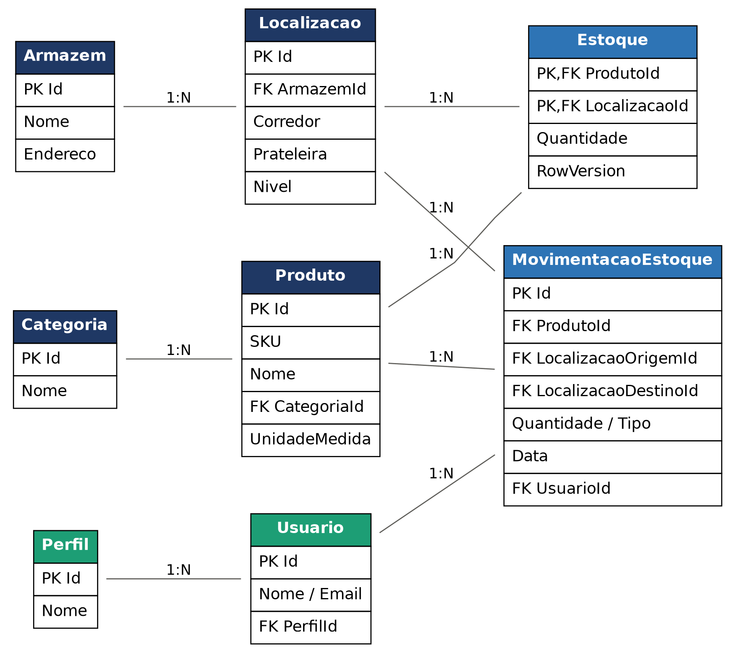

10.2 Diagrama Entidade-Relacionamento — Pedidos e acesso
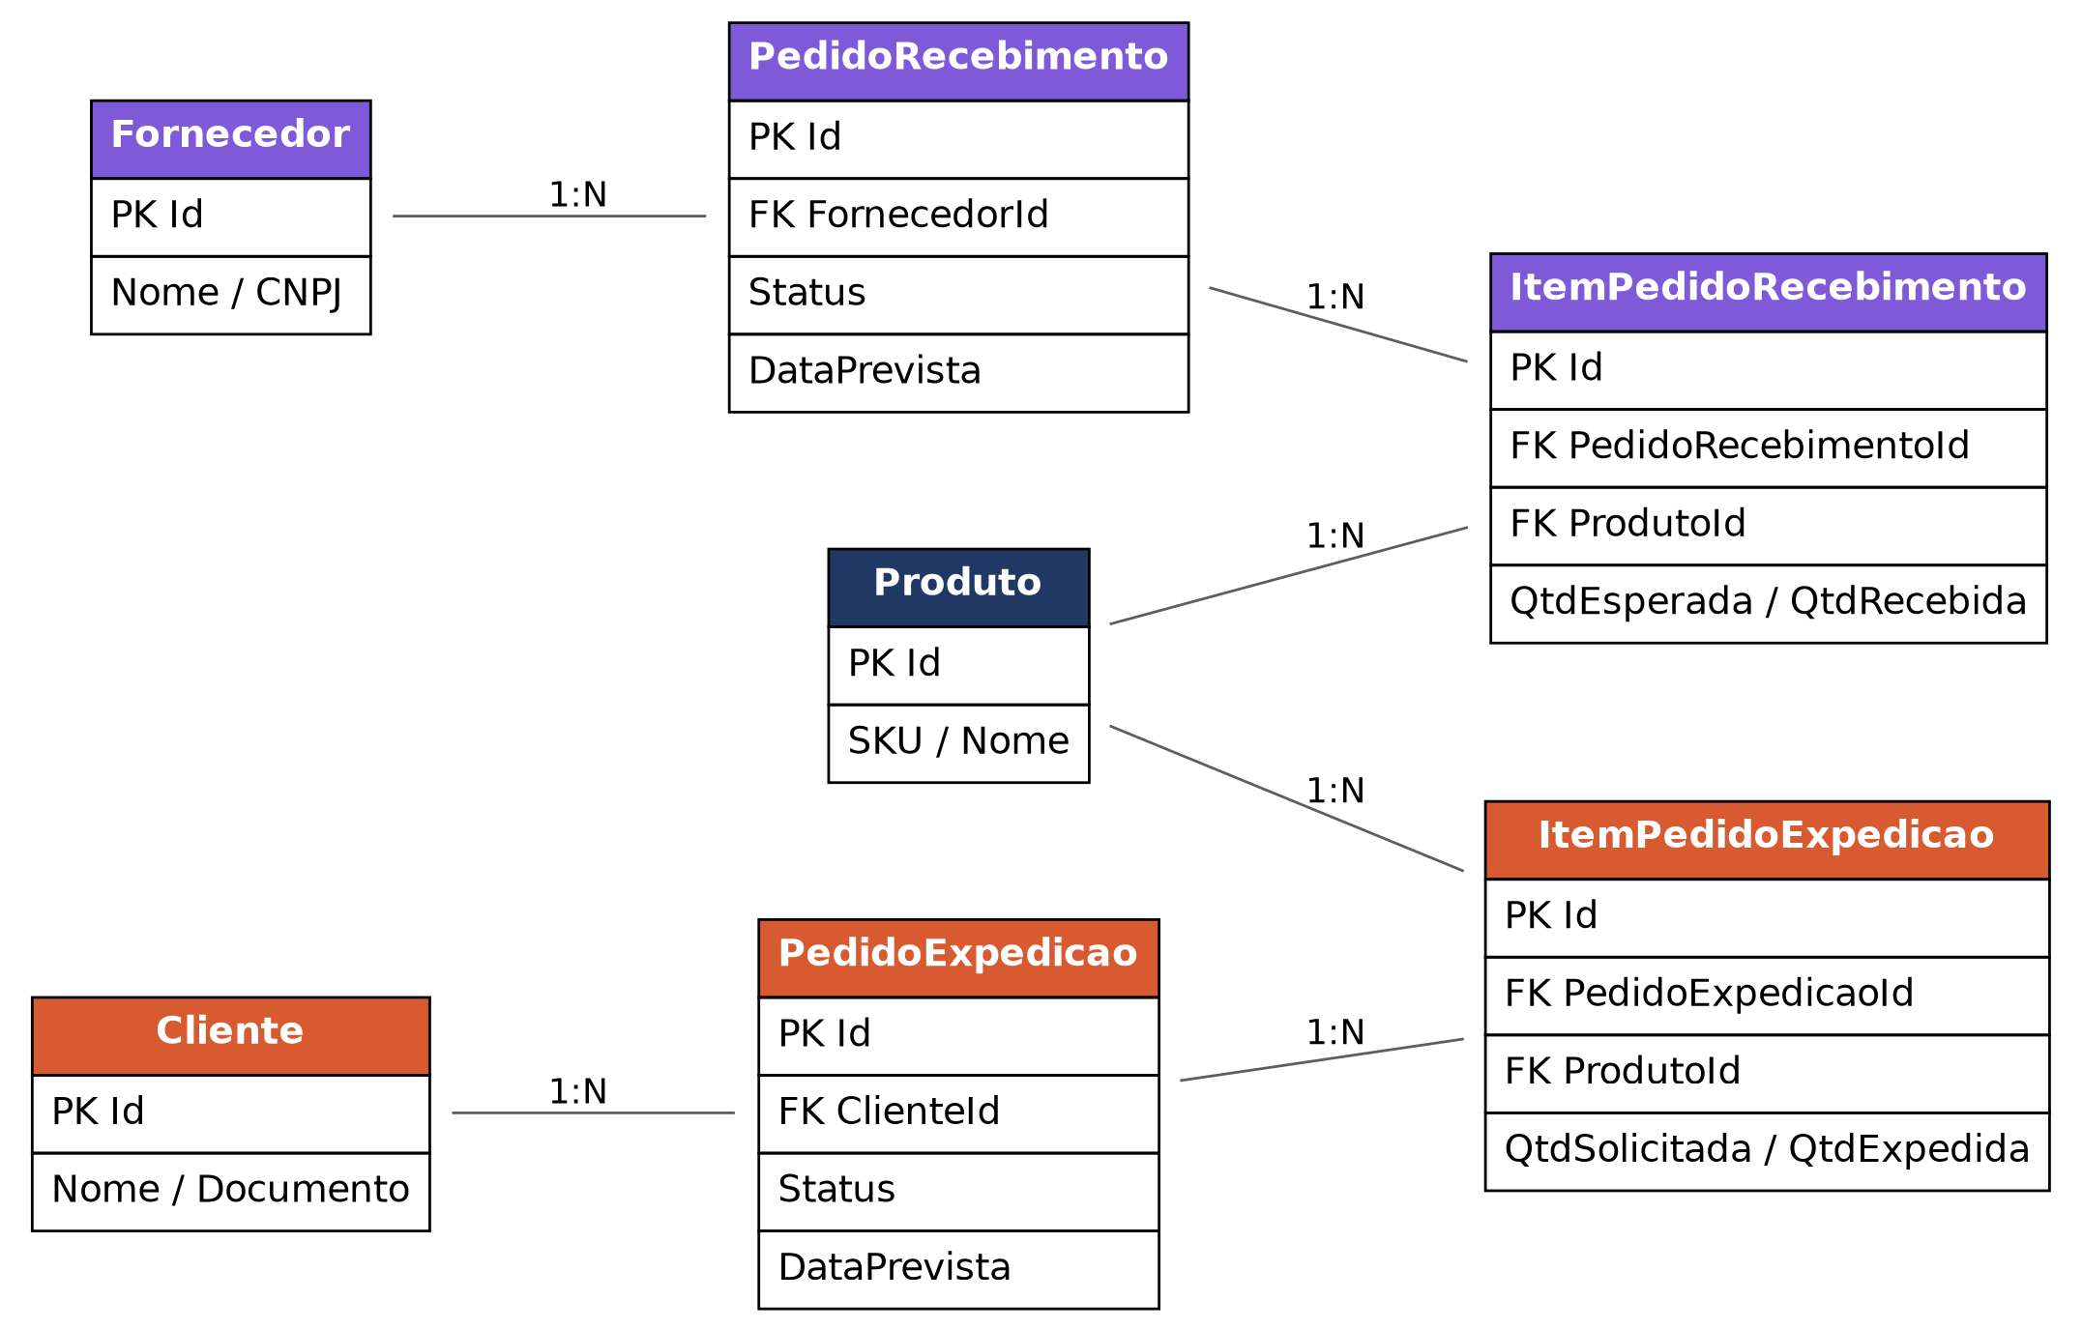

11. Contratos de API (visão inicial)
Recurso | Endpoint | Descrição
Autenticação | POST /api/auth/login | Autentica usuário e retorna token JWT
Produtos | GET /api/produtos | Lista produtos com filtros e paginação
Produtos | POST /api/produtos | Cadastra novo produto
Produtos | PUT /api/produtos/{id} | Atualiza dados de um produto
Estoque | GET /api/estoque | Consulta saldo por produto e localização
Movimentações | POST /api/movimentacoes/entrada | Registra entrada de produto
Movimentações | POST /api/movimentacoes/saida | Registra saída de produto
Movimentações | POST /api/movimentacoes/transferencia | Registra transferência entre localizações
Pedidos Recebimento | POST /api/pedidos-recebimento | Cria pedido de recebimento
Pedidos Expedição | POST /api/pedidos-expedicao | Cria pedido de expedição
Os contratos completos (request/response, códigos de erro) serão detalhados via Swagger/OpenAPI durante o desenvolvimento da API.

12. Plano de Testes (critérios de aceite)
Exemplos de critérios de aceite no formato Dado / Quando / Então para os fluxos mais críticos.
Cenário | Dado | Quando | Então
Entrada de produto | Produto e localização cadastrados | Operador registra entrada de 10 unidades | Saldo da localização aumenta em 10 e uma movimentação do tipo Entrada é criada
Saída sem saldo suficiente | Saldo do produto na localização é 5 | Operador tenta registrar saída de 8 unidades | Sistema rejeita a operação e nenhum saldo é alterado (RN01)
Transferência entre localizações | Saldo de 20 unidades na origem | Operador transfere 10 unidades para outra localização | Origem fica com 10, destino fica com 10, e apenas uma movimentação de Transferência é criada
Expedição sem saldo | Pedido de expedição com item sem saldo suficiente | Gestor tenta confirmar a expedição | Sistema bloqueia a expedição do pedido (RN06)
Acesso restrito | Usuário sem perfil Administrador | Usuário tenta cadastrar um novo usuário | Sistema nega o acesso (RN07)

13. Riscos e Mitigações
Risco | Impacto | Mitigação
Concorrência em baixas simultâneas do mesmo item | Saldo incorreto de estoque | Uso de RowVersion (concorrência otimista) e transações no banco de dados
Crescimento do log de movimentações | Degradação de performance em consultas históricas | Índices adequados e, futuramente, arquivamento de dados antigos
Divergência entre schema do banco e entidades do código | Erros em tempo de execução, já que Dapper não valida em tempo de compilação | Scripts de migração versionados (DbUp/FluentMigrator) e testes de integração
Múltiplos armazéns no futuro | Necessidade de redesenho do modelo | Modelo já prevê ArmazemId em Localizacao desde a versão inicial

14. Cronograma Sugerido
Fase | Entregável | Duração estimada
1. Fundação | Estrutura de solução (.NET), banco de dados, autenticação | 1-2 semanas
2. Núcleo de estoque | CRUD de produtos/localizações, entrada, saída, transferência | 2-3 semanas
3. Pedidos | Pedidos de recebimento e expedição | 2 semanas
4. Frontend | Telas de estoque, movimentações e pedidos | 2-3 semanas
5. Testes e ajustes | Testes de integração, ajustes de performance e usabilidade | 1-2 semanas

15. Próximos Passos
- Criar a estrutura de solução do back-end (.csproj de cada camada).
- Escrever os scripts de criação do banco de dados (DbUp).
- Implementar o CRUD de Produtos como fatia vertical de referência (Domain → Infrastructure → API).
- Configurar o projeto front-end (Vite + TypeScript + Tailwind).
- Integrar autenticação JWT entre front-end e back-end.

